INDICAÇÃO Nº ___/2025 - GAB. VER. PROF. EDINHO

ASSUNTO: Criação de programa de adesivação dos ônibus municipais com temas educativos, culturais, infantis e de conscientização.

EXMO. SR. PRESIDENTE DA CÂMARA MUNICIPAL DE SUMARÉ,

Indico, nos termos regimentais, ao Excelentíssimo Senhor Prefeito Municipal, Henrique Stein Sciáscio, que determine, por meio da Secretaria competente, a criação de um programa de adesivação dos ônibus municipais com temas educativos, culturais, infantis e de conscientização social, transformando o transporte público em uma atração visual itinerante e em um importante meio de divulgação de campanhas de interesse público.
A iniciativa tem como objetivo utilizar os ônibus que circulam diariamente por toda a cidade como instrumentos de educação, cultura e informação, promovendo mensagens que estimulem o respeito, a cidadania, a empatia e o conhecimento entre os munícipes.
A adesivação dos veículos poderá contemplar diversas temáticas, como:
    - Campanhas de conscientização e saúde pública, a exemplo do Setembro Amarelo (prevenção ao suicídio), Outubro Rosa (prevenção ao câncer de mama), Novembro Azul (prevenção ao câncer de próstata), Dezembro Vermelho (prevenção ao HIV/AIDS), entre outras datas importantes do calendário municipal e nacional;
    - Temas educativos, como preservação ambiental, trânsito seguro, combate ao bullying, incentivo à leitura e valorização da diversidade;
    - Temas culturais e históricos, destacando artistas locais, patrimônios de Sumaré e marcos da história da cidade;
    - Temas infantis e lúdicos, voltados à imaginação, aprendizado e estímulo à cidadania desde a infância.
Os ônibus municipais percorrem diariamente todas as regiões de Sumaré, tornando-se, assim, um veículo estratégico para alcançar toda a população, de diferentes idades e bairros, com mensagens positivas e transformadoras.
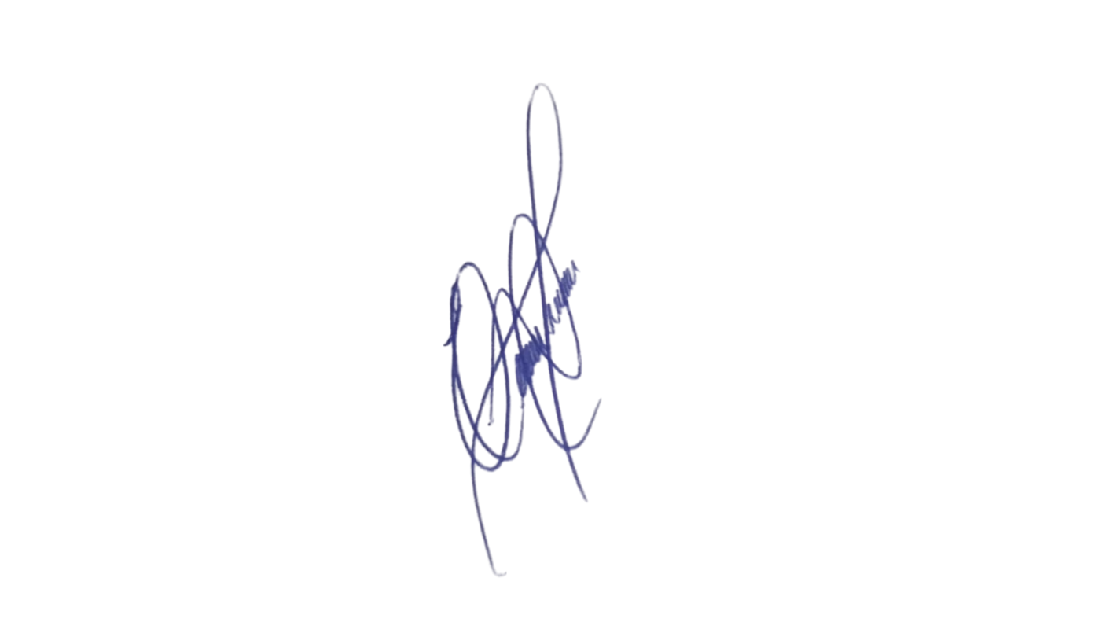
Além do impacto educativo e social, a medida também contribuirá para a valorização estética do transporte público, tornando-o mais atrativo e próximo da comunidade, reforçando o sentimento de pertencimento e o orgulho dos cidadãos sumareenses.

Sala das Sessões, 30 de outubro de 2025.

Vereador Prof. Edinho
Republicanos

